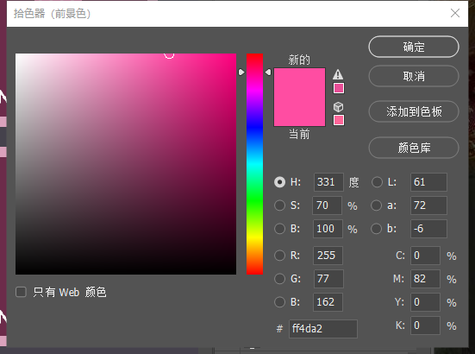ff4da2  背景是黑色透明度70%
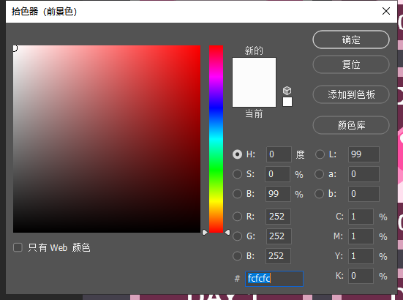fcfcfc
（以后ui中避免使用纯白色）
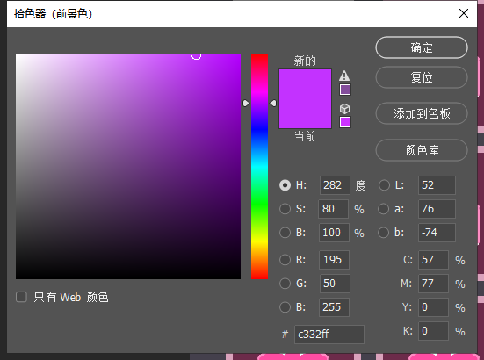c332ff
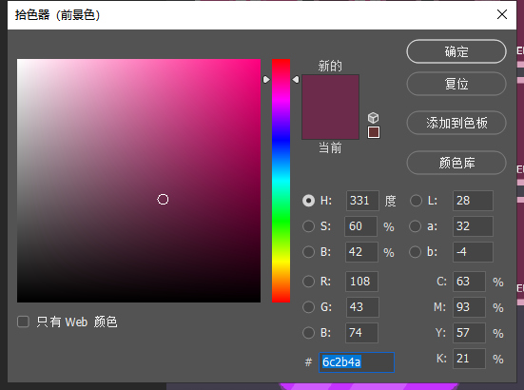6c2b4a

字体：

签到
 字号：40（fcfcfc）
 字号：35
 字号：28
82
65

图鉴
90
80
 60
54
60

